Байкал под угрозой из-за поправок в законопроекте о вырубке леса
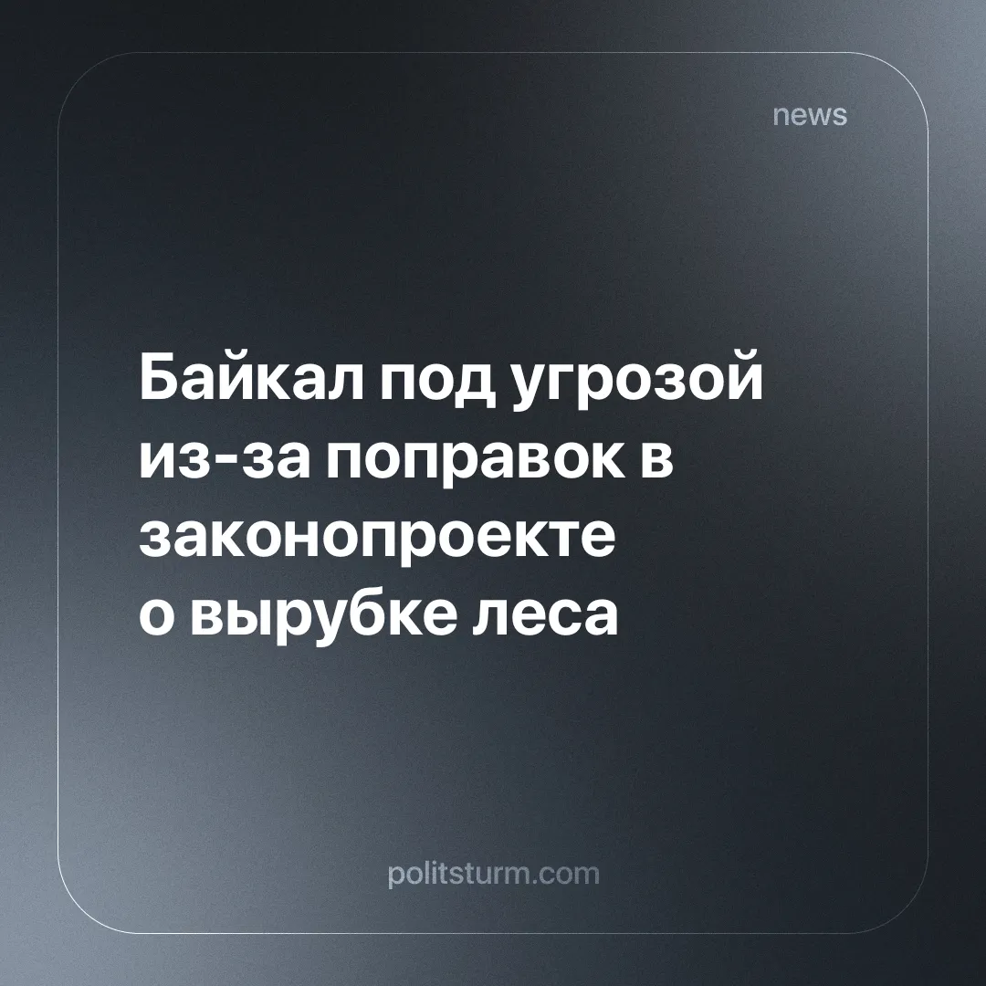

Оригинальная статья
2025-07-20
1 мин. на чтение

Специальная комиссия по законопроектной деятельности одобрила поправки, при которых в Центральной экологической зоне (ЦЭЗ) Байкальской природной территории (БПТ) станет возможной сплошная рубка, если выборочная не сможет обеспечить замену насаждений.
После заседаний глава Совета при президенте по развитию гражданского общества и правам человека (СПЧ) Валерий Фадеев и группа ученых РАН отправили письма на имя председателя Госдумы Вячеслава Володина. Они подробно изложили, что при такой системе вырубки экосистема озера серьёзно пострадает.
Фадеев напоминает, что первоочередной задачей законопроекта было повышение качества жизни граждан в этом районе. А решаться она должна модернизацией и строительством очистных сооружений и дорог, прокладкой линий электро- и газоснабжения. А получается наоборот.
Группа учёных РАН опасается, что разрешение сплошных вырубок выльется в банальный обход правил, чтобы поджигать одни участки, а потом остатки здоровой древесины продавать. В этом же письме объясняется, что вырубка леса на горных склонах приведёт к смыву грунта в озеро из-за эрозии.
Минприроды в свою очередь сообщают, что все поправки были разработаны с учетом строгого следованию экологических норм, а также рассмотрены и благословлены президентом РАН Геннадием Красниковым.
Из вышесказанного ясно проглядывается подготовка к большой выгоде для бизнесменов. Продажа леса, конкурсы на прокладывание дорог, подряды на строительство туристических мест или же, простыми словами, освоение бюджета.
На уровне государственных структур проворачиваются дела по уничтожению природы в угоду большим прибылям. Буржуазный закон, написанный для предпринимателей, всегда найдёт лазейку.
Неравнодушные люди, которые видят все беды грядущего мероприятия, бьют тревогу и обращаются в высшие инстанции, но там им объясняют, что всё надёжно просчитали. Чего ещё ждать от капитализма?
Источники:
[1] РБК - «Глава СПЧ попросил Володина не принимать поправки о рубках на Байкале» от 16 июля 2025 г.

Оригинальная статья

